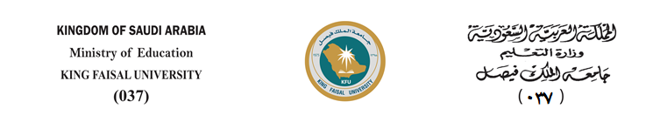** **

وَحْـدَه مُرَاقَـبَة الْمَخْـزُون

**محضر إنجاز**

Inventory Control Unit

|  |  |  |  |  |  |
| --- | --- | --- | --- | --- | --- |
| **نوع السلفة:**  وَحْـدَه مُرَاقَـبَة الْمَخْـزُون  Inventory Control Unit | **□ سلفة دائمة** | **□ سلفة مؤقتة** | | | **□ أخرى**  ............................................. |
| **رقم قرار السلفة** | ..................................................................................................... | | **تاريخه** | **................. / ................ / ............14هـ** | |
| **جهة الإصدار** | ............................................................................................................................................................................................................... | | | | |
| **الغرض والهدف** | ...............................................................................................................................................................................................................  ...............................................................................................................................................................................................................  ............................................................................................................................................................................................................... | | | | |

|  |
| --- |
| **يشهد الموقعون أدناه بأن السلفة الموضحة بياناتها بعالية قد تم إنجاز وإتمام الغرض والهدف الذي صرفت لآجله وفق الضوابط والتعليمات الصادرة والمتفق عليها بهذا الشأن كما نشهد بعد الاطلاع والمراجعة للفواتير المرفقة بعدم تضمنها أي أصناف مستودعية مستديمة او عهد بحسب التصنيف المادة السابعة (7) من لائحة قواعد وإجراءات المستودعات الحكومية.** **ولا توجد عليها أي ملاحظات بنسبة إنجاز 100% وفق الفواتير المرفقة بطيه بإجمالي مبلغ قدره ( ............................................................................) ريال سعودي فقط لاغير.** |
|  |

|  |  |
| --- | --- |
| **صاحب السلفة** | **اعتماد الرئيس المباشر** |
| **الاسم:** ......................................................................................................... | **الاسم:** ......................................................................................................... |
| **التوقيع:**...................................................................................................... | **التوقيع:**...................................................................................................... |

**ملاحظة يرفق معه نسخة من خطاب إقرار السلفة.**

|  |
| --- |
| **اعتماد الرئيس الأعلى بالجهة** |
| **الاسم:** ................................................................................................................................................................................................................................. |
| **التوقيع:**............................................................................................................................................................................................................................... |
|  |

|  |  |  |
| --- | --- | --- |
| **للاستخدام الرسمي (خاص بوحدة مراقبة المخزون):** | | |
| **□** لا **مانع من استكمال الإجراءات اللازمة.** | | **□ يرجي معالجة الملاحظات الواردة** |
| **مصادقة الموظف المختص** | | **اعتماد مدير الوحدة:** |
| **الاسم:** ................................................................................................... | | **الاسم:** ................................................................................................... |
| **التوقيع :** .............................................................................................. | | **التوقيع :** ............................................................................................... |